2023年度

米易县新山傈僳族乡人民政府
部门决算
目录
公开时间：2024年9月 22日
米易县新山傈僳族乡人民政府 1
第一部分 部门概况 1
一、 部门职责 1
二、机构设置 2
第二部分 2023年度部门决算情况说明 3
一、 收入支出决算总体情况说明 3
二、 收入决算情况说明 3
三、 支出决算情况说明 4
四、财政拨款收入支出决算总体情况说明 4
五、一般公共预算财政拨款支出决算情况说明 5
六、一般公共预算财政拨款基本支出决算情况说明 11
七、财政拨款“三公”经费支出决算情况说明 12
八、政府性基金预算支出决算情况说明 14
九、 国有资本经营预算支出决算情况说明 14
十、 其他重要事项的情况说明 14
第三部分 名词解释 16
第四部分 附件 22
附件1 22
一、部门概况 22
二、部门财政资金收支情况 23
三、部门整体预算绩效管理情况 24
四、评价结论及建议 25
附件2 27
一、项目基本情况 27
二、项目实施及管理情况 28
三、项目绩效情况 29
第五部分 附表 30
一、收入支出决算总表 30
二、收入决算表 30
三、支出决算表 30
四、财政拨款收入支出决算总表 30
五、财政拨款支出决算明细表 30
六、一般公共预算财政拨款支出决算表 30
七、一般公共预算财政拨款支出决算明细表 30
八、一般公共预算财政拨款基本支出决算表 30
九、一般公共预算财政拨款项目支出决算表 30
十、政府性基金预算财政拨款收入支出决算表 30
十一、国有资本经营预算财政拨款收入支出决算表 30
十二、国有资本经营预算财政拨款支出决算表 30
十三、财政拨款“三公”经费支出决算表 30

第一部分 部门概况

部门职责
（一）贯彻执行党和国家的各项方针、政策、法律、法规，以及上级行政机关和本乡镇党委、乡镇人代会的决议、决定。
（二）制定并执行本行政区域内经济和社会发展规划、计划。
（三）负责乡村振兴、新农村建设和推进城乡一体化的组织和实施。
（四）负责辖区经济、文化、教育、科技、卫生健康、民政、社会保障、民族宗教、村镇建设、司法、退役军人、扶贫、安全、统计等行政管理和服务工作。
（五）负责农业产业结构调整和“三农”服务工作。
（六）建立健全社会治安综合防范体系，开展爱国卫生、环境卫生监督检查，环境、资源保护等工作，促进人与自然和谐发展。
（七）负责应急管理抢险救灾工作，保护人民生命财产安全。
（八）完成上级党委、政府交办的其他工作。

二、机构设置
新山傈僳族乡人民政府部门下属二级预算单位1 个，其中行政单位1个，参照公务员法管理的事业单位0 个，其他事业单位0个。
纳入米易县新山傈僳族乡部门2023年度部门决算编制范围的二级预算单位包括：米易县新山傈僳族乡人民政府
纳入新山乡2023年度部门决算编制范围的二级单位包括：
1.便民服务中心
2.农业农村服务中心
3.村镇建设服务中心
4.宣传文化旅游服务中心

第二部分 2023年度部门决算情况说明

- 收入支出决算总体情况说明
2023年度收、支总计均为2758.97万元。与2022年度相比，收、支总计各减少1502.45万元，下降35.26%。主要变动原因是人员变动、项目减少。
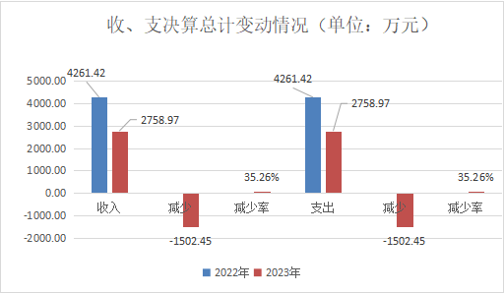
（图1：收、支决算总计变动情况图）

- 收入决算情况说明
2023年度本年收入合计2511.10万元，其中：一般公共预算财政拨款收入2113.69万元，占84.17%；政府性基金预算财政拨款收入397.42万元，占15.82%。

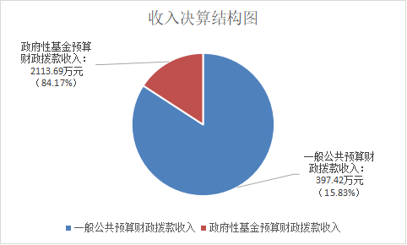

（图2：收入决算结构图）

- 支出决算情况说明
2023年度本年支出合计2758.97万元，其中：基本支出728.03万元，占26.38%；项目支出2030.94万元，占73.61%。
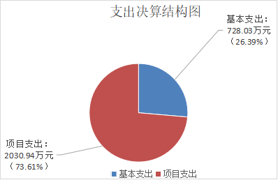
（图3：支出决算结构图）

四、财政拨款收入支出决算总体情况说明
2023年度财政拨款收、支总计均为2758.97万元。与2022年度相比，财政拨款收、支总计各减少1502.45万元，下降35.26%。主要变动原因是人员变动、项目减少。

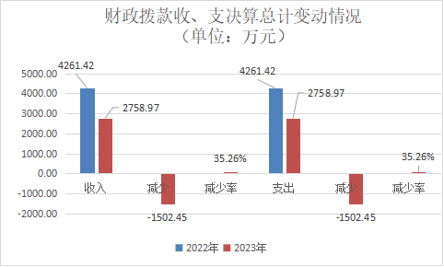
（图4：财政拨款收、支决算总计变动情况）

五、一般公共预算财政拨款支出决算情况说明
（一）一般公共预算财政拨款支出决算总体情况
2023年度一般公共预算财政拨款支出2140.49万元，占本年支出合计的77.58%。与2022年度相比，一般公共预算财政拨款支增加799.96万元，增长7.15%。主要变动原因是人员变动、项目增加。

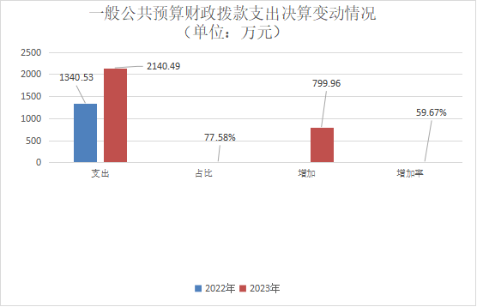

（图5：一般公共预算财政拨款支出决算变动情况）
（二）一般公共预算财政拨款支出决算结构情况
2023年度一般公共预算财政拨款支出出2140.49万元，主要用于以下方面:一般公共服务支出640.18万元，占23.20%；公共安全支出1.85万元，占0.07%；文化旅游体育与传媒支出39.53万元，占1.43%；社会保障和就业支出199.20万元，占7.22%；卫生健康支出52.89万元，占1.92%；城乡社区支出623.48万元，占22.60%；农林水支出1119.8万元，占40.59%;住房保障支出53.4万元，占1.94%；灾害防治及应急管理支出4.83万元，占0.18%；节能环保支出0.23万元，占0.01%；其他支出23.6万元，占0.86%。

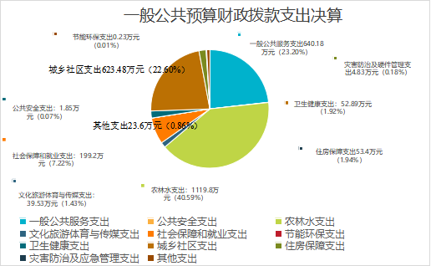
（图6：一般公共预算财政拨款支出决算结构）
（三）一般公共预算财政拨款支出决算具体情况
2023年度一般公共预算支出决算数为2140.49万元，完成预算100.00%。其中：
1.一般公共服务（类）人大事务（款）一般行政管理事务（项）: 支出决算为1.8万元，完成预算100.00%，决算数与预算数持平；
一般公共服务（类）政府办公厅（室）及相关机构事务（款）行政运行（项）: 支出决算为303.64万元，完成预算100.00%，决算数等于预算数。
一般公共服务（类）政府办公厅（室）及相关机构事务（款）一般行政管理事务（项）: 支出决算为155.17万元，完成预算100.00%，决算数等于预算数。
一般公共服务（类）政府办公厅（室）及相关机构事务（款）事业运行（项）: 支出决算为172.86万元，完成预算100.00%，决算数等于预算数。
一般公共服务（类）纪检监察事务（款）其他纪检监察事务支出（项）: 支出决算为2.5万元，完成预算100.00%，决算数等于预算数。
一般公共服务（类）民族事务（款）其他民族事务支出（项）: 支出决算为2.20万元，完成预算100.00%，决算数等于预算数。
一般公共服务（类）组织事务（款）其他组织事务（项）：支出决算为2.00万元，完成预算100%，决算数与预算数持平。
2.公共安全（类）公安（款）一般行政管理事务（项）: 支出决算为1.85万元，完成预算100.00%，决算数等于预算数。
3.文化旅游体育与传媒（类）文化和旅游（款）文化活动（项）: 支出决算为1.51万元，完成预算100.00%，决算数等于预算数。
文化旅游体育与传媒（类）文化和旅游（款）文化和旅游管理事务（项）: 支出决算为11.20万元，完成预算100.00%，决算数等于预算数。
文化旅游体育与传媒（类）文化和旅游（款）其他文化和旅游（项）: 支出决算为15.71万元，完成预算100.00%，决算数等于预算数。
文化旅游体育与传媒（类）其他文化旅游体育与传媒支出（款）宣传文化发展专项支出（项）: 支出决算为11.11万元，完成预算100.00%，决算数等于预算数。
4.社会保障和就业（类）民政管理事务（款）基层政权建设和社区治理（项）: 支出决算为89.96万元，完成预算100.00%，决算数等于预算数。
社会保障和就业（类）行政事业单位养老支出（款）行政单位离退休（项）: 支出决算为13.45万元，完成预算100.00%，决算数等于预算数。
社会保障和就业（类）行政事业单位养老支出（款）事业单位离退休（项）: 支出决算为7.2万元，完成预算100.00%，决算数等于预算数。
社会保障和就业（类）行政事业单位养老支出（款）机关事业单位基本养老保险缴费支出（项）: 支出决算为67.42万元，完成预算100.00%，决算数等于预算数。
社会保障和就业（类）行政事业单位养老支出（款）机关事业单位职业年金缴费支出（项）: 支出决算14.47万元，完成预算100.00%，决算数等于预算数。

社会保障和就业（类）其他生活救助（款）其他农村生活救助（项）: 支出决算1.7万元，完成预算100.00%，决算数等于预算数。
社会保障和就业（类）其他社会保障和就业支出（款）其他社会保障和就业支出（项）: 支出决算5.00万元，完成预算100.00%，决算数等于预算数。
5.卫生健康（类）行政事业单位医疗（款）行政单位医疗（项）:支出决算为18.66万元，完成预算100.00%，决算数等于预算数。
卫生健康（类）行政事业单位医疗（款）事业单位医疗（项）:支出决算为12.4万元，完成预算100.00%，决算数等于预算数。
卫生健康（类）行政事业单位医疗（款）公务员医疗补助（项）:支出决算为21.83万元，完成预算100.00%，决算数等于预算数。
6.节能环保（类）污染防治（款）其他污染防治支出（项）：支出决算为0.23万元，完成预算100.00%，决算数等于预算数。
7城乡社区（类）城乡社区管理事务（款）一般行政管理事务（项）:支出决算为5.00万元，完成预算100.00%，决算数等于预算数。
7.农林水（类）农业农村（款）事业运行（项）:支出决算为42.69万元，完成预算100.00%，决算数等于预算数。
农林水（类）农业农村（款）其他农业农村支出（项）:支出决算为847.02万元，完成预算100.00%，决算数等于预算数。
农林水（类）林业和草原（款）林业草原防灾减灾（项）:支出决算为33.00万元，完成预算100.00%，决算数等于预算数。
农林水（类）水利（款）防汛（项）:支出决算为2.7万元，完成预算100.00%，决算数等于预算数。
农林水（类）巩固脱贫攻坚成果衔接乡村振兴（款）社会发展（项）:支出决算为67.10万元，完成预算100.00%，决算数等于预算数。
农林水（类）农村综合改革（款）对村级公益事业建设的补助（项）:支出决算21.8万元，完成预算100.00%，决算数等于预算数。
农林水（类）农村综合改革（款）其他农村综合改革支出（项）:支出决算90.00万元，完成预算100.00%，决算数等于预算数。
农林水（类）其他农林水支出（款）其他农林水支出（项）:支出决算10.50万元，完成预算100.00%，决算数等于预算数。
8.住房保障（类）住房改革支出（款）住房公积金（项）:支出决算53.40万元，完成预算100.00%，决算数等于预算数。
9.灾害防治及应急管理（类）应急管理事务（款）灾害风险防治（项）:支出决算4.83万元，完成预算100.00%，决算数等于预算数。
10.其他支出（类）其他支出（款）其他支出（项）：支出决算23.6万元。完成预算100.00%，决算数等于预算数。

六、一般公共预算财政拨款基本支出决算情况说明
2023年度一般公共预算财政拨款基本支出728.03万元，其中：
人员经费699.00万元，主要包括：基本工资、津贴补贴、奖金、绩效工资、机关事业单位基本养老保险缴费、职业年金缴费、职工基本医疗保险缴费、公务员医疗补助缴费、其他社会保障缴费、住房公积金、其他工资福利支出、生活补助、医疗费补助、奖励金。
公用经费29.03万元，主要包括：办公费、印刷费、电费、邮电费、差旅费、维修（护）费、会议费、培训费、公务接待费、劳务费、工会经费、福利费、公务用车运行维护费、其他交通费、其他商品和服务支出、办公设备购置。

七、财政拨款“三公”经费支出决算情况说明
（一）“三公”经费财政拨款支出决算总体情况说明
2023年度“三公”经费财政拨款支出决算为5.90万元，完成预算100.00%，较上年度增加1.04万元，增长21.40%，主要原因是公务用车运行维护费增加。
（二）“三公”经费财政拨款支出决算具体情况说明
2023年度“三公”经费财政拨款支出决算中，因公出国（境）费支出决算0.00万元，占0.00%；公务用车购置及运行维护费支出决算5.9万元，占100%；公务接待费支出决算0万元，占0.00%。具体情况如下：

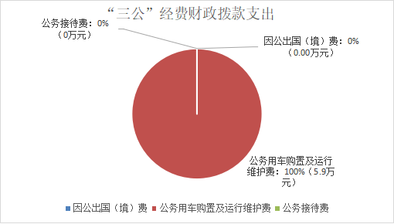
（图7：“三公”经费财政拨款支出结构）
1.因公出国（境）经费支出0.00万元，完成预算0.00%。全年安排因公出国（境）团组0次，出国（境）0人。
2.公务用车购置及运行维护费支出5.90万元,完成预算100.00%。公务用车购置及运行维护费支出决算比2022年度增加1.04万元，增长21.40%。主要原因是为公车使用年限较长，相应维修（护）费增加。
其中：公务用车购置支出0.00万元。全年按规定更新购置公务用车0辆，其中：轿车0辆、金额0.00万元，越野车0辆、金额0.00万元，载客汽车0辆、金0.00万元。截至2023年12月31日，单位共有公务用车6辆，其中：轿车2辆、越野车1辆、皮卡车2辆、压缩式垃圾车1辆。
公务用车运行维护费支出5.90万元。主要用于日常工作所需的公务用车燃料费、维修费、过路费、保险费等支出。
3.公务接待费支出0万元，完成预算0%。公务接待费支出决算比2022年度持平。主要原因是落实中央八项规定，减少不必要开支。其中：
国内公务接待支出0万元，国内公务接待0批次，0人次（不包括陪同人员），共计支出0万元。
外事接待支出0万元，外事接待0批次，0人次（不包括陪同人员），共计支出0万元。
外事接待0批次，0人次，共计支出0.00万元。

八、政府性基金预算支出决算情况说明
2023年度政府性基金预算财政拨款支出618.48万元。
- 国有资本经营预算支出决算情况说明
2023年度国有资本经营预算财政拨款支出0.00万元。
- 其他重要事项的情况说明

（一）机关运行经费支出情况
2023年度，新山傈僳族乡人民政府机关运行经费支出29.03万元，比2022年度增加11.09万元，主要原因是今年运行经费统计了办公费及印刷费、邮电费、差旅费、会议费、福利费、维修（护）费等基本支出费用。

（二）政府采购支出情况
2023年度，新山傈僳族乡人民政府采购支出总额0.00万元。其中：其中：政府采购货物支出0万元、政府采购工程支出0万元、政府采购服务支出0万元。授予中小企业合同金额0万元，占政府采购支出总额的0%，其中：授予小微企业合同金额0万元，占政府采购支出总额的0%。

（三）国有资产占有使用情况
截至2023年12月31日，新山傈僳族县人民政府共有车辆6辆，其中：应急保障用车1辆、特种专业技术用车1辆、其他用车4辆，其他用车主要是用于日常业务工作。单价100万元以上专用设备0.00台（套）。

（四）预算绩效管理情况
根据预算绩效管理要求，本部门在2023年度预算编制阶段，组织对新山乡芦笙客栈提升改造费用、新山村民族地区美丽宜居项目、金杯半山·米易太阳谷项目失地农民失地生活补助项目资金等63个项目开展了预算事前绩效评估，对63个项目编制了绩效目标，预算执行过程中，选取5个项目开展绩效监控。
组织对2023年度一般公共预算、政府性基金预算等全面开展绩效自评，形成新山傈僳族乡人民政府部门整体绩效自评报告、绩效自评综述：2023年，新山傈僳族乡人民政府将部门整体支出绩效评价作为财政预算资金使用管理的一项重要工作，切实加强预算收入管理，并严格遵循先有预算后有支出的原则，本着节约、高效、合理利用资金的原则进行使用，并确保了部门工作有序推进。全面梳理内部管理流程，建立健全内部管理制度，有效提升了部门整体支出管理水平，根据部门整体支出绩效评价指标体系，自评综合得分为100分，评价为“优”。整体上完成了年初设定的绩效目标，保障了部门各单位的正常运转，促进了民政事业的发展，充分发挥了财政资金的经济效益和社会效益。我镇积极履职、强化管理，较好地完成了年度工作目标，通过加强预算收支管理，部门整体支出管理水平得到提升，严格按照县级部门预算、决算编制通知和有关要求，按时完成预算、决算编制等工作；绩效自评报告详见附件。我乡组织对63个项目开展绩效自评，绩效自评表详见分附表。

- 名词解释

1．财政拨款收入：指单位从同级财政部门取得的财政预算资金。
2．年初结转和结余：指以前年度尚未完成、结转到本年按有关规定继续使用的资金。
3．一般公共服务支出（类）人大事务（款）一般行政管理事务（项）:指单位未单独设置项级科目的其他项目支出。
4．一般公共服务支出（类）人大事务（款）代表工作（项）:指人大代表开展各类视察等方面的支出。
5．一般公共服务支出（类）政府办公厅（室）及相关机构事务（款）行政运行（项）:指行政单位的基本支出。
6．一般公共服务支出（类）政府办公厅（室）及相关机构事务（款）一般行政管理事务（项）:指行政单位未单独设置项级科目的其他项目支出。
7．一般公共服务支出（类）政府办公厅（室）及相关机构事务（款）信访事务（项）:指政府用于接待群众来信来访方面的支出。
8．一般公共服务支出（类）政府办公厅（室）及相关机构事务（款）事业运行（项）:指事业单位的基本支出。
9．一般公共服务支出（类）民族事务（款）其他民族事务支出（项）:指其他用于民族事物方面的支出。
10．公共安全支出（类）公安(款）一般行政管理事务(项）:指行政单位未单独设置项级科目的其他项目支出。
11．文化旅游体育与传媒支出（类）文化和旅游(款）其他文化和旅游支出(项）:指单位其他用于文化和旅游方面的支出。
12．文化旅游体育与传媒支出（类）其他文化旅游体育与传媒支出(款）宣传文化发展专项支出(项）:指按照国家有关政策支持宣传文化单位发展的专项支出。
13．社会保障和就业支出（类）人力资源和社会保障管理事务（款）其他人力资源和社会保障管理事务支出（项）:指其他用于人力资源和社会保障管理事务方面的支出。
14．社会保障和就业支出（类）民政管理事务（款）基层政权和社区建设（项）:指开展城乡社区治理、城乡社区服务（乡村便民服务）、村（居）民自治、村居务公开、乡镇（街道）服务能力建设等基层政权建设和社区治理工作的支出。
15．社会保障和就业支出（类）行政事业单位养老支出（款）行政单位离退休（项）:指行政单位开支的离退休经费。
16．社会保障和就业支出（类）行政事业单位养老支出（款）事业单位离退休（项）:指事业单位开支的离退休经费。
17．社会保障和就业支出（类）行政事业单位养老支出（款）机关事业单位基本养老保险缴费支出（项）:指机关事业单位实施养老保险制度由单位缴纳的基本养老保险费支出。
18．社会保障和就业支出（类）抚恤（款）伤残抚恤（项）:指按规定用于伤残人员的抚恤金和按规定开支的各种伤残补助。
19．卫生健康支出（类）行政事业单位医疗（款）行政单位医疗（项）:指行政单位基本医疗保险缴费经费，未参加医疗保险的行政单位的公费医疗经费，按国家规定享受离休人员、红军老战士待遇的医疗经费。
20．卫生健康支出（类）行政事业单位医疗（款）事业单位医疗（项）:指财政部门安排的事业单位基本医疗保险缴费经费，未参加医疗保险的事业单位的公费医疗经费，按照国家规定享受离休人员待遇的医疗经费。
21．卫生健康支出（类）行政事业单位医疗（款）公务员医疗补助（项）:指财政部门安排的公务员医疗补助经费。
22．农林水支出（类）农业农村（款）农村道路建设（项）:指农村公路、乡村道路建设方面的支出
23．农林水支出（类）农业农村（款）其他农业农村支出（项）:指其他用于农业农村方面的支出。
24．农林水支出（类）林业和草原（款）林业草原防灾减灾（项）:指用于病虫害等有害生物灾害、森林草原防火、野生动物疫病灾害等方面的支出。
25．农林水支出（类）农村综合改革（款）对村民委员会和村党支部的补助（项）:指各级财政对村民委员会和村党支部的补助支出，以及支持建立县级基本财力保障机制安排的村级组织运转奖补资金。
26．农林水支出（类）农村综合改革（款）对村集体经济组织的补助（项）:指农村税费改革后对村集体经济组织的补助支出。
27．农林水支出（类）农村综合改革（款）其他农村综合改革支出（项）:指其他用于农村综合改革支方面的支出。
28．农林水支出（类）其他农林水支出（款）其他农林水支出（项）:指其他用于农林水方面的支出。
29．住房保障支出（类）住房改革支出（款）住房公积金（项）:指行政事业单位按人力资源和社会保障部、财政部规定的基本工资和津贴补贴以及规定比例为职工缴纳的住房公积金。
30．灾害防治及应急管理支出（类）应急管理事务（款）灾害风险防治（项）:指组织、指导、协调各类风险灾害防范治理方面的支出。
31．基本支出：指为保障机构正常运转、完成日常工作任务而发生的人员支出和公用支出。
32．项目支出：指在基本支出之外为完成特定行政任务和事业发展目标所发生的支出。
33．“三公”经费：指部门用财政拨款安排的因公出国（境）费、公务用车购置及运行费和公务接待费。其中，因公出国（境）费反映单位公务出国（境）的国际旅费、国外城市间交通费、住宿费、伙食费、培训费、公杂费等支出；公务用车购置及运行费反映单位公务用车车辆购置支出（含车辆购置税）及租用费、燃料费、维修费、过路过桥费、保险费等支出；公务接待费反映单位按规定开支的各类公务接待（含外宾接待）支出。
34．机关运行经费：为保障行政单位（含参照公务员法管理的事业单位）运行用于购买货物和服务的各项资金，包括办公费及印刷费、水费、电费、邮电费、差旅费、维修（护）费、租赁费、会议费、培训费、福利费、劳务费、委托业务费、工会经费、其他交通费用公务用车运行维护费以及其他费用。

第四部分 附件

附件1
米易县新山傈僳族乡人民政府
2023年部门整体支出绩效评价报告

一、部门概况

（一）机构组成
新山傈僳族乡人民政府下属事业单位共4个，分别为农业农村服务中心、便民服务中心、村镇建设服务中心、宣传文化旅游服务中心。

（二）机构职能
1、贯彻执行党和国家的各项方针、政策、法律、法规，以及上级行政机关和本乡镇党委、乡镇人代会的决议、决定。
2、制定并执行本行政区域内经济和社会发展规划、计划。
3、负责乡村振兴、新农村建设和推进城乡一体化的组织和实施。
4、负责辖区经济、文化、教育、科技、卫生健康、民政、社会保障、民族宗教、村镇建设、司法、退役军人、扶贫、安全、统计等行政管理和服务工作。
5、负责农业产业结构调整和“三农”服务工作。
6、建立健全社会治安综合防范体系，开展爱国卫生、环境卫生监督检查，环境、资源保护等工作，促进人与自然和谐发展。
7、负责应急管理抢险救灾工作，保护人民生命财产安全。
8、完成上级党委、政府交办的其他工作。
我镇人大主席团、纪委、人武部按有关规定设置并履行相应职责，我镇工会、共青团和妇联按有关章程设置并履行相应职责。

（三）人员概况
2023年我单位机构编制管理部门核定编制人数43人，其中：行政编制人数21人，事业编制人数19人，工勤3人。在职年初人数：行政20人，事业13人，新聘工勤1人；截止2023年12月31日止在职职工人数38人：其中属于行政19人，事业人员18人，新聘工勤1人。（注：我乡的新聘工勤既不属于事业编制也不属于行政编制，由人社局统一管理，新聘工勤所有与工资相关资金摆在：行政运行）
退休人数：行政：10人，事业7人（年末一样的人数）

二、部门财政资金收支情况

（一）部门财政资金收入情况
2023年收入决算总额为2758.97万元，其中：当年财政拨款收入2511.10万元，上年结转收入247.87万元。

（二）部门财政资金支出情况
2023年支出决算总额为2758.97万元，其中：2023年度一般公共预算财政拨款支出出2758.97万元，主要用于以下方面:一般公共服务支出640.18万元，占23.20%；公共安全支出1.85万元，占0.07%；文化旅游体育与传媒支出39.53万元，占1.43%；社会保障和就业支出199.20万元，占7.22%；卫生健康支出52.89万元，占1.92%；城乡社区支出623.48万元，占22.60%；农林水支出1119.8万元，占40.59%;住房保障支出53.4万元，占1.94%；灾害防治及应急管理支出4.83万元，占0.18%；节能环保支出0.23万元，占0.01%；其他支出23.6万元，占0.86%。
1.一般公共服务支出640.18万元，主要用于机关及下属事业单位人员工资、日常运转以及为完成特定行政工作任务和事业发展目标而安排的年度项目支出。
2.公共安全支出1.85万元，主要用于成都大运会期间维稳、三无人员等维稳支出。
3.文化旅游体育与传媒支出39.53万元，主要用于新时代文明站点建设、免费开放补助、交通劝导员防尘费用等支出。
4.社会保障和就业支出199.20万元，主要用于村组干部报酬、单位基本养老保险缴费、退休人员医疗费支出。
5.卫生健康支出52.89万元，主要用于机关及下属事业单位按照规定标准为职工缴纳单位医疗支出。
6.城乡社区支出623.48万元，主要用于征地拆迁、失地农民生活补助项目等支出。
7.农林水支出1119.80万元，主要用于森林草原防灭火、烤烟发展、梯田引水灌溉、美丽乡村项目等支出。
8.住房保障支出53.40万元，主要用于机关及下属事业单位按照规定标准为职工缴纳住房公积金等支出。
9.灾害防治及应急管理支出4.83万元，主要用于全国自然灾害综合风险普查工作。

三、部门整体预算绩效管理情况

（一）部门预算项目绩效管理
我乡按照县财政局预算安排，年初预算本单位的日常公用经费和人员经费，确保单位日常工作的正常运行，按月根据社会保险事业管理局的社会保险征集计划单缴纳社会保险费，按月准时发放职工工资。在工作中严格控制支出，节约开支，预算完成情况良好，无违规记录。

（二）结果应用情况
绩效自评公开方面，我乡严格按照县财政要求，及时在米易县公众信息网上公开。
评价结果整改方面，牢固树立过紧日子的思想，坚持量入为出、量力而行，严格按照经费使用要求，精心组织收入、支出，开展绩效管理和评价工作。
应用结果反馈方面，我乡严格按照财务管理制度，执行上级有关部门出台的财经纪律相关规定，严控"三公经费"、会议费、培训费、差旅费等支出；加强政府信息公开，提高政府信息公开的质量和实效。

（三）自评质量
2023年，我乡进一步强化管理，对标对表，较好完成了年度工作目标。通过加强预决算收支管理，部门整体支出管理水平得到提升。依据部门整体支出绩效评价指标体系，结合我乡实际，综合评定我单位2023年部门整体支出绩效得分100分。

四、评价结论及建议

（一）评价结论
我乡支出中各项资金的拨付及管理均采用国库集中支付，且严格执行资金审批拨付制度，各项支出确保了机构正常运转，较好地保障了年度各项工作任务的顺利开展。
- 存在问题
预算编制精准度不够。

（三）改进建议
加强财务管理制度建设，完善单位内部财务管理制度，增强可执行性；提高部门预算编制的准确性和预算项目的可实施性，对资金使用和管理实施绩效管理、建立考核机制，实行动态管理，确保资金使用效益最大化。

附件2
米易县新山傈僳族乡新山村民族地区美丽宜居项目支出绩效自评报告

一、项目基本情况
新山乡新山村属省级贫困村，有贫困户134户，占全乡贫困户的68%，是全县脱贫攻坚重点村，同全国一道如期实现高质量脱贫意义重大，新山乡全力推进以新山村为重点脱贫攻坚工作，市扶贫移民局多次到新山村调研，指出非贫困户仍然存在居住环境差，视觉贫困现象，需要加以整改。并将问题及时进行了反馈，县委、县政府有关领导多次到现场开展实地调研，召开会议专题研究，对新山村进行集中整治达到全面消除视觉贫困目的，制定印发了《米易县 2020 年推进民族地区美丽宜居乡村建设试点工作方案》（米农〔2020〕55号），新山乡按照实施方案全力推进美丽宜居乡村建设试点工作，2020年7月经县委研究决定抽调县级工作队20余人，会同乡、村干部一同在新山村开展为期40余天的集中攻坚工作，并于2020年9月完工，集中攻坚期间共完成厕所新建31户，农户房屋新建96户，猪圈改造129户，厕所改造125户，厨房改造87户，院坝改造203户，市委、县委主要领导实地进行了检查，并给予肯定，顺利如期实现了高质量脱贫目标。
（一）项目资金申报及批复情况。按照工程进度，我乡已向米易县政府申请项目资金82万元。县政府同意由财政局核拨资金。
（二）项目绩效目标。该项目的实施，可以规范养殖产业，提高新山村村民经济收入，不但是产业发展的需要，更是脱贫攻坚的前提，按照省、市、县相关要求，规范农村产业发展，促产增收，持续增加群众经济收入。
（三）项目资金申报相符性。该项目资金在米易县财政承受能力和政府投资能力范围内，县级财政资金将根据项目申报内容与具体实施内容相符、申报目标合理可行。
二、项目实施及管理情况
（一）资金计划、到位及使用情况。
1.资金计划及到位。2023年上级下达米易县新山傈僳族乡新山村民族地区美丽宜居项目资金82万元，资金下达率100%
2.资金使用。2021年2月县财政已支付工程费289.6637万元，向县住建局申请省级危房改造资金121.5万元，目前需要资金82万元。
（二）项目财务管理情况。
米易县新山傈僳族乡新山村民族地区美丽宜居项目资金由县财政拨付乡坪山村，转到失地农户账户。资金使用过程中严格按照规定程序审核、报账，由乡财政所代新山村做账核算。
（三）项目组织实施情况。
米易县新山傈僳族乡新山村民族地区美丽宜居项目资金由乡财政所统一监管、严格按照规定程序，由乡项目办工作人员、项目办负责人、乡财务领导、村财务报账人审核后报销。
三、项目绩效情况
（一）项目完成情况。
完成厕所新建31户，农户房屋新建96户，猪圈改造129户，厕所改造125户，厨房改造87户，院坝改造203户。
（二）项目效益情况。
该项目持续提升旅游环境，增加就业率，提高人均收入，促进攀西地区旅游康养产业发展。

第五部分 附表

一、收入支出决算总表

二、收入决算表

三、支出决算表

四、财政拨款收入支出决算总表

五、财政拨款支出决算明细表

六、一般公共预算财政拨款支出决算表

七、一般公共预算财政拨款支出决算明细表

八、一般公共预算财政拨款基本支出决算表

九、一般公共预算财政拨款项目支出决算表

十、政府性基金预算财政拨款收入支出决算表

十一、国有资本经营预算财政拨款收入支出决算表

十二、国有资本经营预算财政拨款支出决算表

十三、财政拨款“三公”经费支出决算表

